Модель в симулинк представляет лифт в 5-этажном доме.

Входы:

* Датчик веса weight_sensor (M – масса пассажиров в кабине)
* Датчик помехи закрытию дверей в кабине in_door_sensor (1 если есть помеха)
* Датчик помехи закрытию дверей на этажах out_door_sensor(1 если есть помеха)
* Кнопки в кабине in_butt_press (N – этаж на который хотим поехать)
* Кнопки на этажах out_butt_press (1 на том месте, кнопка какого этажа нажата)

Выходы:

* Индикатор открытия двери door (1 если открыта)
* Текущий этаж curr_floor

Модель состоит из нескольких блоков.

Непосредственно сам лифт. Есть следующие основные состояния: 1) лифт стоит, двери закрыты, 2) лифт едет вверх, 3) лифт едет вниз, 4) лифт стоит, двери отрыты. Переходы между состояниями управляются внутренними сигналами: move_up, move_down, open_cmd, close_cmd.

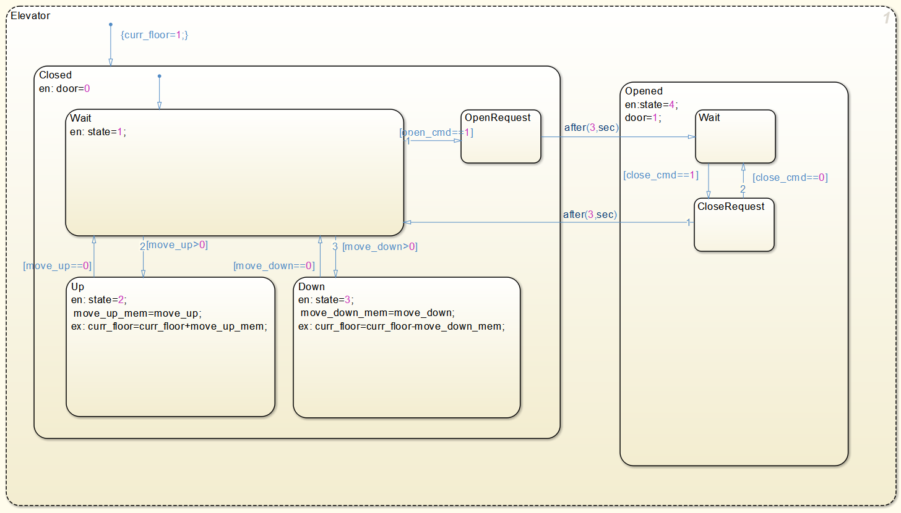

Следующий блок - это кнопки в кабине. Состояния кнопок: нажата и не нажата. Если одна кнопка нажата, а потом нажимается другая, то запоминается только последняя. Если запрос на движение не исполнен, то через 20 сек кнопка погасает.

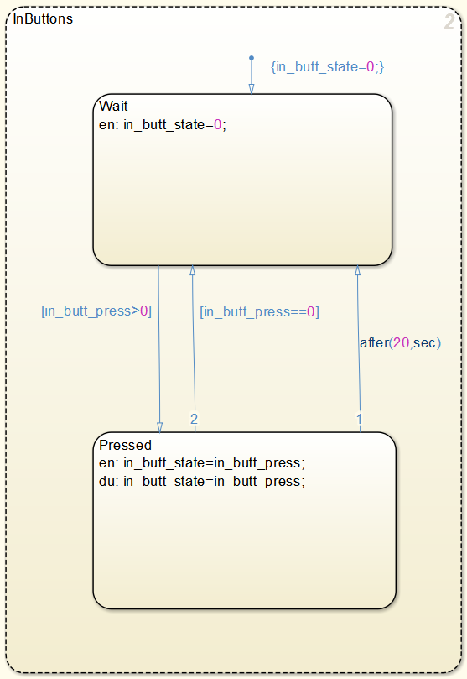

Есть блок кнопок на этажах. Каждая кнопка в блоке может быть нажата параллельно. Если лифт приехал на этаж и двери открылись, кнопка погасает. Если лифт не приехал, то через 100 сек кнопка погасает. Функция out_button выбирает куда вызвать лифт из всех нажатых кнопок, выбирается наименьший этаж.

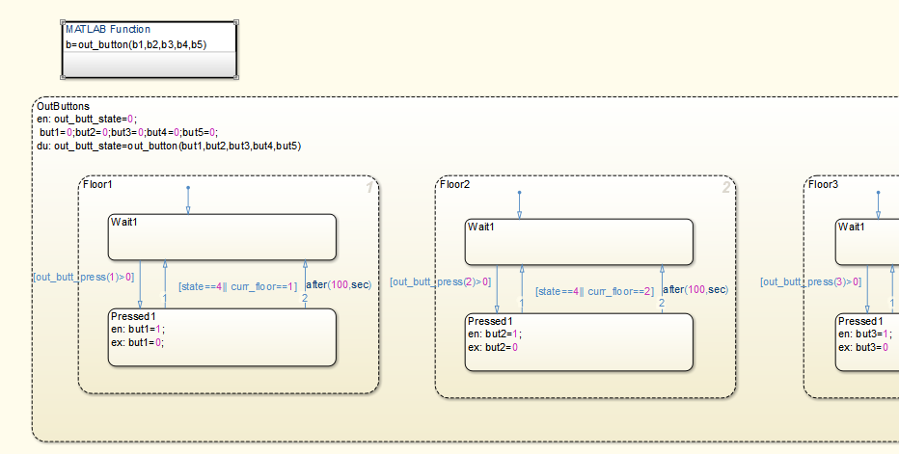

Обработка сигналов с кнопок и выдача сигналов лифту осуществляется в блоке команд.

Состояния: ждать, ехать вверх или вниз по нажатию кнопки внутри лифта, ехать вверх или вниз по нажатию кнопки на этаже, открыть двери, закрыть двери. Функция overweight рассчитывает перевес, функция underweight рассчитывает недовес. Если есть перевес, лифт не едет. Если есть недовес, то лифт не едет по нажатию кнопки внутри, но едет по нажатию кнопки на этаже. Этот блок генерирует команды: move_up, move_down, open_cmd, close_cmd.

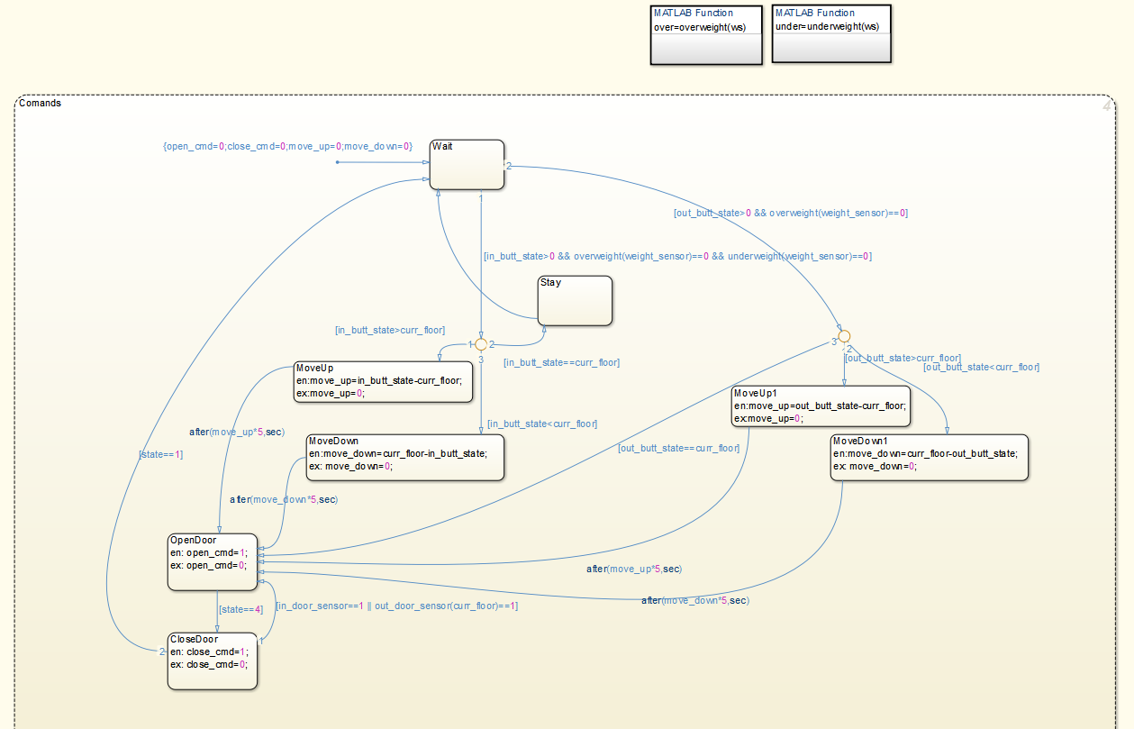

Чтобы запустить модель, нужно снаружи подключить входные сигналы.

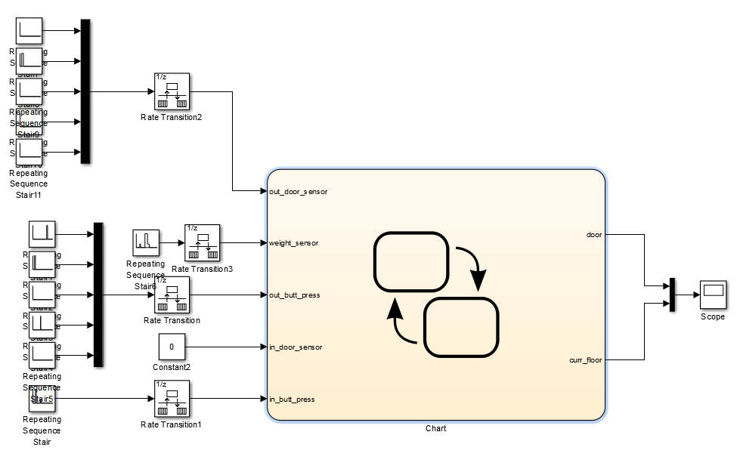

Результаты работы.

Лифт стоит на 1-м этаже. Нажимается кнопка вызова на втором этаже. Лифт едет на 2 этаж, дверь открывается. Заходит пассажир массой 50 кг и нажимает кнопку 4 этажа. Срабатывает датчик помехи закрытию двери на 2-м этаже и дверь не может закрыться. В районе 40 сек помеха убирается, дверь закрывается. Лифт едет на 4 этаж. Двери открываются и закрываются. Через некоторое время лифт вызывают на 4 этаже, т.к. он уже тут, то просто открывается дверь. Заходят люди суммарной массой 400 кг(перевес) и вызывают 1 этаж, лифт не едет. Когда вес уменьшается до 200, лифт едет на 1 этаж. Открывает и закрывает двери на 1-м этаже.

